Môn học và hoạt động giáo dục
TUẦN 16
Tiết 30 Bài 16: ĐỘNG VẬT CẦN GÌ ĐỂ SỐNG? (TIẾT 1)
Thời gian thực hiện:………………………………
I. YÊU CẦU CẦN ĐẠT
- Đưa ra được dẫn chứng cho thấy động vật cần ánh sáng, không khí, nước, nhiệt độ và thức ăn để sống và phát triển.
- Vận dụng kiến thức về nhu cầu sống của động vật ứng dụng trong sử dụng và chăm sóc vật nuôi.
Năng lực:
- Năng lực tự chủ, tự học: Chủ động học tập, tìm hiểu nội dung bài học, biết lắng nghe và trả lời nội dung trong bài học.
- Năng lực giải quyết vấn đề và sáng tạo: Tham gia tích cực vào các trò chơi, hoạt động khám phá kiến thức.
- Năng lực giao tiếp và hợp tác: Thực hiện tốt nhiệm vụ trong hoạt động nhóm.
Phẩm chất:
- Phẩm chất nhân ái: Có ý thức giúp đỡ lẫn nhau trong hoạt động nhóm để hoàn thành nhiệm vụ.
- Phẩm chất chăm chỉ: Chăm chỉ suy nghĩ, trả lời câu hỏi, làm tốt các bài tập.
- Phẩm chất trách nhiệm: Giữ trật tự, biết lắng nghe, học tập nghiêm túc
II. ĐỒ DÙNG DẠY HỌC
- GV: Phiếu học tập
III. CÁC HOẠT ĐỘNG DẠY HỌC CHỦ YẾU
Hoạt động của GV | Hoạt động của HS
A. Hoạt động khởi động
- GV giới thiệu- ghi bài  - GV hỏi: Hãy kể tên một số con vật mà em biết. Chúng thường ăn những loại thức ăn nào? | - HS trả lời
B. Hình thành kiến thức:
HĐ 1: Các yếu tố cần cho sự sống và phát triển của động vật.
*GV chia nhóm YC HS quan sát hình 1 SGK và trả lời các câu hỏi trong SGK | - HS quan sát hình và nêu các yếu tố mỗi con vật trong hình cần để sống và phát triển.
 | - Đại diện nhóm trả lời: hươu ăn cỏ, bò uống nước, cá đang thở, chim mẹ đang cho chim con ăn,…
 | - HS suy nghĩ và trả lời
- GV nhận xét, chốt: nhiệt độ, ánh sáng.
- Các yếu tố nào cần cho sự sống và phát triển của động vật? | - Thức ăn, nước uống, không khí, nhiệt độ, ánh sáng thích hợp để sống và phát triển.
* GV chia nhóm YC HS quan sát hình 2 SGK, thảo luận và trả lời câu hỏi trong SGK , lấy ví dụ chứng tỏ: | - HS thảo luận, lấy ví dụ.  + Động vật cần đầy đủ thức ăn, nước uống để sống và phát triển.  + Động vật cần ánh sáng để quan sát môi trường xung quanh, di chuyển, tìm kiếm thức ăn hay sưởi ấm cơ thể.  + Khi nhiệt độ của môi trường quá thấp, quá cao hoặc thay đổi đột ngột, động vật có thể bị chết nên chúng thường tìm cách trú ẩn.
- GV mời đại diện nhóm lấy ví dụ. | - Đại diện nhóm trả lời, mỗi nhóm trả lời một ý:  + Động vật cần đầy đủ thức ăn, nước uống để sống và phát triển: Trong hình 2a đàn cừu ở điều kiện thức ăn có bộ lông xác xơ, thân hình gầy yếu hơn so đàn cừu có đầy đủ thức ăn, nước uống ở hình 2b.  + Động vật cần ánh sáng để quan sát môi trường xung quanh, di chuyển, tìm kiếm thức ăn hay sưởi ấm cơ thể: Hổ quan sát bắt con mồi (2c), đàn bò di chuyển để tìm kiếm nước, ...  + Khi nhiệt độ của môi trường quá thấp, quá cao hoặc thay đổi đột ngột, động vật có thể bị chết nên chúng thường tìm cách trú ẩn: Thỏ trốn vào hang tránh nóng (2d); Gấu ngủ đông tránh rét (2e).
- GV chốt câu trả lời cho mỗi ý | - HS nhận xét, bổ sung cho câu trả lời mỗi nhóm.
C. Thực hành, luyện tập
- GV tổ chức cho HS thảo luận nhóm TLCH:  Câu hỏi 1: Gia đình bạn Khang có chuyến đi du lịch cần đưa con mèo đi cùng. Hãy giúp bạn Khang chọn được chiếc lồng phù hợp ở hình 3. Giải thích sự lựa chọn đó.  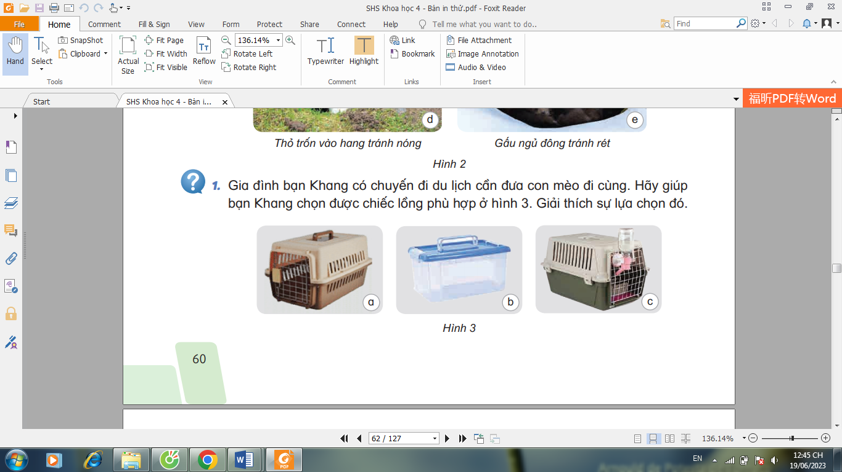  Câu hỏi 2: Trong đợt rét đậm, rét hại ở các tỉnh miền núi phía Bắc có hàng loạt trâu, bò chăn thả bị chết. Theo em vì sao trâu, bò bị chết? Hãy đề xuất một số biện pháp giúp hạn chế trâu, bò chết trong trường hợp này. | - HS thảo luận trả lời câu hỏi  - Đại diện nhóm trình bày.  + Chọc chiếc lồng c bởi lồng c có đầy đủ đồ dùng cho mèo ăn uống, cung cấp đủ không khí. Còn hình a không có đủ đồ cho mèo ăn; hộp ở hình b không thể cung cấp khí cho mèo.  + Vì nhiệt độ quá lạnh. Biện pháp: Chủ động làm chuồng trại, gia cố, che chắn, đảm bảo chuồng trại đủ ấm, không bị gió lùa, mưa hắt làm ẩm, ướt nền chuồng. Dự trữ chất đốt: củi, trấu, mùn cưa ... để đốt, sưởi cho gia súc trong những ngày rét đậm, rét hại.
- GV nhận xét, chốt đáp án. | - Lắng nghe
4. Vận dụng, trải nghiệm:

+ Động vật cần gì để sống?  - Nhận xét tiết học. | - HS trả lời
IV. ĐIỀU CHỈNH SAU BÀI DẠY (nếu có):

